ZK-03-2002-05, př. 3
počet stran: 5
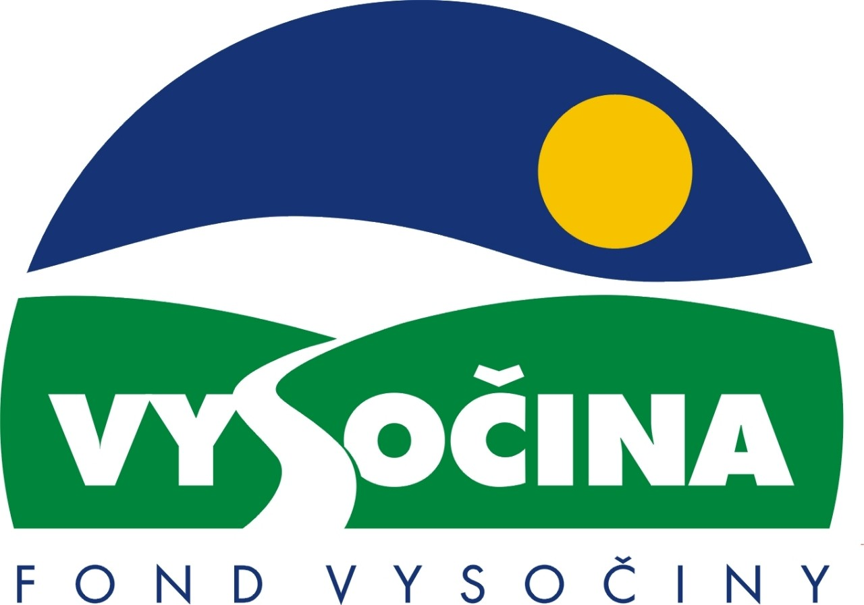

FOND VYSOČINY

Výzva k předkládání projektů
vyhlášená v souladu
se Statutem Fondu Vysočiny a Zásadami pro poskytování podpory z Fondu Vysočiny

1) Název programu:
VÍTEJTE U NÁS
Grantový program na podporu cestovního ruchu

2) Celkový objem finanční prostředků: 3.000.000,- Kč

3) Cíl, dílčí cíl a opatření Programu rozvoje kraje Vysočina:

Cíl 1: Zlepšení konkurenční pozice ekonomiky

Dílčí cíl 1.4: Podpora rozvoje cestovního ruchu

Opatření 1.4.3: Tvorba turistických produktů, programů a projektů a propagace regionu

4) Cíl programu:
Vytvořit atraktivní, cílenou a konkurenceschopnou turistickou nabídku vytvořením specifických regionálních, lokálních a přeshraničních produktů s důrazem na ekologicky šetrnou turistiku, venkovskou turistiku, turistiku rodin s dětmi, cykloturistiku a kulturně poznávací turistiku a také na marketingové téma vyhlášené Českou centrálou cestovního ruchu pro rok 2003 „Rok zdravé dovolené a sportovního vyžití“.

5) Popis a rozsah programu:
Účelem poskytovaných finančních prostředků je zajistit spolufinancování tvorby turistických produktů nadlokálního a regionálního významu včetně tiskových materiálů a internetových prezentací těchto produktů v případech, kdy není možno krýt tyto náklady v plné výši z prostředků žadatele.
Pro potřeby těchto podmínek se turistickým produktem rozumí komplex vnitřně provázaných a fungujících základních a doplňkových služeb, jenž je uplatnitelný na tuzemském i zahraničním trhu cestovního ruchu. Tyto služby jsou pro jejich provozovatele závazné a slouží k uspokojování potřeb a přání jednotlivých cílových skupin turistů.
Přirozený turistický region (mikroregion) je pro potřeby těchto podmínek definován jako územní celek homogenní přírodními podmínkami, historickým a kulturním vývojem, pro nějž je typický určitý druh cestovního ruchu, který jednotlivé prvky daného území spojuje.

6) Příjemci podpory:
- Města, obce nebo jimi zřízené právnické osoby
- Sdružení obcí
- Sdružení právnických osob zaměřených na rozvoj cestovního ruchu, jejichž členy jsou obce
- Neziskové a obecně prospěšné společnosti zaměřené na rozvoj cestovního ruchu
- Podnikatelské subjekty (právnické nebo fyzické osoby)

7) Lokalizace projektů:
Kraj Vysočina

8) Přijatelné a nepřijatelné výdaje:
- V rámci programu mohou být financovány:
- tištěné materiály a internetové aplikace propagující turistický produkt a drobná turistická infrastruktura, která je součástí tohoto turistického produktu (informační tabule s mapou, směrovky pro vyznačení teritoria turistického produktu apod.)
- tištěné materiály (mapy, brožury, skládačky) a internetové aplikace prezentující přirozené turistické mikroregiony
- Financovány nemohou být mzdové náklady pracovníků žadatele, cestovné, pohoštění, investiční náklady, kancelářská a výpočetní technika.

9) Základní a specifická kritéria pro posuzování projektů:
Základní kritéria:
- soulad projektu s Programem rozvoje kraje, popř. s dalšími rozvojovými plány a programy
- soulad projektu s vyhlášeným grantovým programem
- připravenost a realizovatelnost projektu
- prokazatelné využití poskytnutých prostředků ve prospěch rozvoje kraje Vysočina
- reálný a průhledný rozpočet nákladů
- soulad projektu s obecně platnými právními předpisy
- důvěryhodnost předkladatele a jeho schopnost akci spolufinancovat a realizovat
Specifická kritéria:
- realistické posouzení projektu ve vztahu k potenciálu trhu s maximálním omezením rizikových faktorů (např. výrazných propadů dle sezónnosti)
- nadlokální a regionální význam, případně přeshraniční efekt projektu (návaznost a možnost propojení tématických programů s podobně zaměřenými popř. již realizovanými projekty sousedních mikroregionů), přínos projektu pro rozvoj venkovských oblastí a pro tvorbu nových pracovních míst
- uplatnění principu partnerství při realizaci projektu (aktivní spolupráce obcí, podnikatelů, profesních sdružení a turistických infocenter při tvorbě a distribuci produktu)
- konkrétnost obsahu projektu
  - obsahem produktu musí být podrobné informace o konkrétních službách (itineráře tras v určitém časovém horizontu a podle druhu dopravy, nabídka stravovacích a ubytovacích služeb, možnosti sportovního a kulturního vyžití) a návrh formy existence produktu a jeho následného marketingového zabezpečení (využitelnost pro cestovní kanceláře, kontakty na zprostředkovatelská a rezervační místa)
  - obsahem prezentačního materiálu musí být kromě popisu jeho přírodních, kulturních a historických atraktivit také charakteristika nejvýznamnějších akcí, provozní doby vybraných objektů, kontaktní adresy poskytovatelů služeb a turistických informačních středisek
- jasná kvantifikace výstupů projektu
  - u projektů, jejichž výstupem bude tiskový materiál, musí být uveden náklad v jednotlivých jazykových mutacích, podoba tiskovin (formát, počet stran, počet fotografií, kvalita papíru) a způsob jejich distribuce
  - u projektů ve formě internetové aplikace musí být uveden předpokládaný počet webových stran, rozsah využití videosekvencí, zvukových záznamů, fotografií a map, způsob sběru a aktualizace dat

10) Minimální a maximální výše příspěvku:
Minimální výše finančních prostředků poskytnutých na jeden projekt je 50 tis Kč, maximální výše příspěvku je 200 tis Kč. V rámci jednoho kola grantového programu může žadatel získat podporu pouze jednoho projektu.

11) Minimální podíl příjemce podpory:
25 % celkových nákladů projektu, přičemž minimálně 10% z celkových nákladů projektu musí být zabezpečeno z vlastních prostředků žadatele.

12) Časový harmonogram realizace projektu:
Projekt bude zahájen po podpisu smlouvy o poskytnutí podpory a ukončen nejpozději do 8 měsíců od podpisu smlouvy o poskytnutí podpory.

13) Platební podmínky:
Finanční příspěvek bude poskytnut na základě smlouvy o poskytnutí podpory, v níž budou stanoveny podmínky čerpání finančních prostředků, termíny uvolňování finančních prostředků v návaznosti na rozpracovanost projektu, způsob a termín závěrečného vyúčtování, sankce za nedodržení parametrů projektu a za neoprávněné využití finančních prostředků.
Finanční příspěvek nemůže být v průběhu realizace převeden na jiný subjekt.
Souběh podpory z Fondu Vysočiny s dotacemi z dotačních titulů státního rozpočtu nebo jiných fondů se nevylučuje.

14) Termíny a podmínky podání projektů:
Žadatelé o podporu projektů musí předložit vyplněnou Žádost o poskytnutí podpory na předepsaném formuláři.
Povinné přílohy:
- Podrobný popis projektu a plánovaných aktivit
- Rámcový harmonogram realizace
- Podrobná ekonomická rozvaha
- Žadatelé z řad podnikatelských subjektů doloží žádost ověřeným oprávněním k podnikatelské činnosti vztahující se k předmětu akce – fyzická osoba živnostenský list, právnická osoba výpis z obchodního rejstříku, ne starší tří měsíců k datu podání žádosti a živnostenský list.
- Žadatelé z řad sdružení doloží žádost ověřeným dokladem o právní subjektivitě (zřizovací listina, statut sdružení, apod.).
Formulář žádosti je umístěn na internetové adrese www.kr-vysocina.cz a je k vyzvednutí na adrese: Kraj Vysočina, krajský úřad, odbor regionálního rozvoje, oddělení cestovního ruchu, Benešova 13, 587 33 Jihlava.
Na stejné webové stránce najdete Statut Fondu Vysočiny a Zásady pro poskytování podpory z Fondu Vysočiny, kde se dočtete kompletní informace k podmínkám poskytnutí podpory.
Žádosti zpracované ve dvou vyhotoveních se přijímají osobně prostřednictvím podatelny Krajského úřadu kraje Vysočina, Žižkova 57, 587 33 Jihlava nebo poštou v termínu do 10. 6. 2002 (rozhodující je datum poštovního razítka). Žádosti budou předloženy v zalepené obálce označené: Fond Vysočiny, Grantový program „VÍTEJTE U NÁS“, Neotvírat !

15) Odpovědnost za realizaci podpory (garant programu):
Garantem programu je odbor regionálního rozvoje, Krajský úřad kraje Vysočina, Benešova 13, Jihlava, 587 33.
Průběžné informace ke zpracování projektů bude poskytovat odbor regionálního rozvoje, oddělení cestovního ruchu, Ivana Mahelová, tel. 066/7309419 – linka 109, e-mail: mahelova.i@kr-vysocina.cz, Ing. Renata Běhanová, tel. 066/7309419 – linka 107, e-mail: behanova.r@kr-vysocina.cz
Jednotlivé projekty budou posouzeny garantem a řídícím výborem grantového programu, který po ukončení procesu hodnocení rozhodne o přiznání podpory konkrétním žadatelům.
S výsledkem tohoto procesu budou žadatelé seznámeni písemně do 15. 7. 2002.
Podpora z Fondu Vysočiny nepředstavuje nárokový příspěvek, nejde ani o správní řízení, a tudíž proti rozhodnutí řídícího výboru není odvolání.

